|  |
| --- |
| **TRƯỜNG ĐẠI HỌC VINH**  **VIỆN KỸ THUẬT VÀ CÔNG NGHỆ** |
|  |
|  |
|  |
|  |
|  |
|  |
|  |
| **BÁO CÁO ĐỒ ÁN CHUYÊN NGÀNH**  **NGÀNH CÔNG NGHỆ THÔNG TIN**  *Đề tài:* |
| **THIẾT KẾ VÀ XÂY DỰNG HỆ THỐNG**  **QUẢN LÝ HỌC SINH** |
|  |
|  |
|  |
|  |
|  |
| **Nghệ An – 2020** |
| **TRƯỜNG ĐẠI HỌC VINH**  **VIỆN KỸ THUẬT VÀ CÔNG NGHỆ** |
|  |
|  |
|  |
|  |
| **BÁO CÁO ĐỒ ÁN CHUYÊN NGÀNH**  **NGÀNH CÔNG NGHỆ THÔNG TIN** |
| *Đề tài:*  **THIẾT KẾ VÀ XÂY DỰNG HỆ THỐNG**  **QUẢN LÝ HỌC SINH** |
|
|  |
|  |
| |  | | --- | | GVHD: **ThS. Nguyễn Quang Ninh** | | Sinh viên thực hiện: LẠI XUÂN CƯỜNG  Mã sinh viên: 165TDV200217  Lớp: 57K1 | |
|  |
|  |
|  |
| **Nghệ An – 2020** |

Mục lục

LỜI MỞ ĐẦU 5

NỘI DUNG ĐỀ TÀI 6

1. Tên đề tài 6

2. Mục đích thực hiện 6

2. Phạm vi thực hiện 6

3. Yêu cầu chính của đề tài 7

4. Nhóm thực hiện 7

5. Mô hình triển khai 7

6. Dự kiến kết quả 9

7. Thời gian thực hiện 9

CHƯƠNG 1. GIỚI THIỆU BÀI TOÁN - ĐƯA RA Ý TƯỞNG 11

1.1. Giới thiệu bài toán quản lý học sinh 11

1.2. Ý tưởng 11

1.3. Nghiên cứu liên quan đến đề tài 14

CHƯƠNG 2. PHÂN TÍCH – THIẾT KẾ HỆ THỐNG 15

2.1. Phân tích hệ thống 15

2.1.1. Các tác nhân 15

2.1.2. Phân tích chi tiết chức năng 15

2.2. Yêu cầu chức năng và phi chức năng 24

2.2.1. Yêu cầu kỹ thuật và phi chức năng 24

2.2.2. Yêu cầu chức năng 25

2.3. Thiết kế hệ thống 26

2.3.1. Thiết kế cơ sở dữ liệu 26

2.3.2. Sơ đồ quan hệ: 31

2.3.2. Thiết kế thủ tục xếp lịch học 32

2.3.2. Thiết kế giao diện 34

CHƯƠNG 3. TRIỂN KHAI HỆ THỐNG 35

3.1 Ngôn ngữ và công cụ sử dụng 35

3.1.1 Ngôn ngữ lập trình: 35

3.1.2 Môi trường và công cụ lập trình: 35

3.2 Giao diện hệ thống ban đầu theo chức năng 36

3.3. Kiểm thử - Cài đặt 43

3.3.1. Giao diện thực tế: 43

KẾT LUẬN 47

1. Kết quả đạt được 47

2. Tồn tại 47

3. Hướng phát triển 47

TÀI LIỆU THAM KHẢO 48

# LỜI MỞ ĐẦU

Lời đầu tiên, em xin cảm ơn chân thành tới thầy Nguyễn Quan Ninh – người đã nhiệt tình hỗ trợ và hướng dẫn em thực hiện đồ án, cùng các thầy cô trong khoa CNTT đã tạo điều kiện cho em thực tập những tháng vừa qua.

Đối với sinh viên ngày nay, việc tiếp thu những xu hướng công nghệ và cập nhật những thông tin khoa học đời sống là rất cần thiết. Ngoài việc học tập lý thuyết trên nhà trường, thì việc tự bản thân trải nghiệm và làm quen với một dự án thực tế giúp cho sinh viên nắm vững những kinh nghiệm khi ra trường và tham gia các dự án của các công ty.

Không chỉ vậy, đồ án thực tập lần này cũng giúp cho không chỉ em mà còn các sinh viên khác tự tin hơn trong tư duy, quá trình viết báo cáo, nhìn nhận ra những yếu điểm của bản thân trong quá trình lập trình và phát triển ứng dụng hay website. Điều này giúp ích rất nhiều cho chúng em để đi sâu vào tìm hiểu trong lĩnh vực công nghệ thông tin trên cơ sở những kiến thức đã học những năm qua.

Để hoàn thành tốt đồ án này, ngoài sự cố gắng của bản thân thì sự giúp đỡ của thầy Nguyễn Quan Ninh cũng như các bạn sinh viên khác cũng là rất quan trọng. Bài báo cáo còn nhiều thiếu sót, nên em rất mong nhận được sự góp ý của thầy cô và các bạn để bài báo cáo được hoàn thiện hơn.

|  |
| --- |
| Sinh viên thực hiện |
| Lại Xuân Cường |

# NỘI DUNG ĐỀ TÀI

## Tên đề tài

Thiết kế và xây dựng hệ thống quản lý học sinh.

## 2. Mục đích thực hiện

Xây dựng hệ thống quản lý học sinh cho trường cấp trung học phổ thông với các mục đích chính:

* + Tìm hiểu ngôn ngữ lập trình PHP ứng dụng trong thiết kế và xây dựng web application.
  + Vận dụng những kiếm thức đã học được ở trường và tham khảo qua nhiều tài liệu vào đề tài thực tế.
  + Xây dựng và phát triển một web app đẹp mắt, đầy đủ chức năng, có thể nâng cấp về sau. Đáp ứng được với tất cả các thiết bị nhờ làm trực tiếp trên hệ thống web.
  + Các thầy cô có thể dễ dàng quản lý học sinh ở cấp THPT trong giai đoạn số lượng lớp và sĩ số học sinh dần tăng lên và số lượng môn học và cách thức học mới phù hợp với năm học 2020.

## Phạm vi thực hiện

Nghiên cứu hệ thống xếp lịch học trong phạm vi:

* + Tìm hiểu chương trình dạy và học mới của Bộ giáo dục và đào tạo.
  + Đúc rút kinh nghiệm từ các tài liệu, giáo trình để xây dựng web app bằng ngôn ngữ lập trình PHP.
  + Tìm hiểu, và tham khảo những thuật toán xếp lịch học có sẵn, lựa chọn thuật toán phù hợp nhất để xây dựng hệ thống.
  + Phân tích và thiết kế hệ thống.
  + Xây dựng giao diện và chức năng cơ bản trên hệ thống.
  + Xây dựng và hoàn thiện các chức năng quản lý học sinh.

## Yêu cầu chính của đề tài

* + Giao diện đơn giản đẹp mắt, dễ dàng sử dụng.
  + Đáp ứng được yêu cầu sắp xếp lịch học, không xảy ra hiện trạng trùng lặp.
  + Tối ưu để tốc độ truy cập không bị hiện tượng delay.
  + Hỗ trợ tối đa các chức năng khác như: thêm, sửa, xoá, tìm kiếm học sinh và lớp học…

## Nhóm thực hiện

Người thực hiện: Lại Xuân Cường.

Đây là hệ thống phát triển độc lập, với phạm vi hệ thống nhỏ đối với phạm vi hệ thống dừng lại ở cấp trung học phổ thông và yêu cầu hệ thống chỉ dừng lại ở quản lý học sinh.

Hệ thống sẽ được phát triển thêm chức năng xếp lịch thi, thông báo, gửi mail… và đảm bảo các chức năng cơ bản khác thực hiện tốt hơn trong thời gian tới.

1. **Mô hình triển khai**

Hệ thống sẽ được phát triển theo mô hình Scrum.

SCRUM là một phương thức phát triển phần mềm chỉ ra cách để Team (nhóm phát triển) làm việc một cách hiệu quả để tạo ra sản phẩm phần mềm. Với nguyên tắc chủ đạo là chia nhỏ phần mềm cần sản xuất ra thành các phần nhỏ để phát triển (các phần nhỏ này phải đọc lập và Release được), lấy ý kiến khách hàng và thay đổi cho phù hợp ngay trong quá trình phát triển để đảm bảo sản phẩm release đáp ứng những gì khách hàng mong muốn.

Mô hình này rất phù hợp với nhóm phát triển có thể liên tục sáng tạo và kiểm nghiệm, đưa ra giải pháp để phát triển mà không chịu tác động từ hình mẫu nào.

* Hình thành ProductBacklog: mô tả danh sách chức năng cần phát triển.

|  |  |  |
| --- | --- | --- |
| STT | Công việc | Chức năng |
| 1 | Giao diện đăng nhập | Đăng nhập và nhớ tài khoản |
| 2 | Giao diện trang chủ | Hiển thị các thanh công cụ và lối tắt truy cập nhanh các chức năng, đăng suất |
| 3 | Giao diện lớp học | Nhập và xem |
| 4 | Giao diện môn học | Nhập và xem |
| 5 | Giao diện lịch học | Xem |
| 6 | Giao diện học liệu | Tải lên, tải về và xem |
| 7 | Giao diện bài tập | Thêm, tải lên, tải về và xem |
| 8 | Giao diện điểm | Nhập và xem |
| 9 | Giao diện thông báo | Xem |
| 10 | Giao diện tin nhắn | Xem và trả lời |

*Bảng 1. ProductBacklog.*

* Sprint Planning: Kế hoạch phát triển.

–   Xác định ngày bắt đầu, kết thúc và kết quả đầu ra

–   Phân công công việc: việc nào làm ngày nào và thời gian bao lâu

–   Các giải pháp khi gặp lỗi hay nâng cấp hệ thống.

* Daily Scrum: mô tả công việc hành ngày.

–   Hôm qua đã làm gì?

–   Gặp những vấn đề gì?

–   Hôm nay sẽ làm gì?

Từ trả lời những câu hỏi trên, giúp ta nắm rõ công việc và những sai sót nhằm đảm bảo hoàn thiện hệ thống.

* Sprint Review: đánh giá kết quả thực hiện.

Qua mỗi công việc thực hiện xong sẽ đánh giá mức độ tối ưu, điểm chưa đạt, lỗi cần sửa chữa và khả năng nâng cấp từ đó hoàn thiện hệ thống một cách tốt nhất.

1. **Dự kiến kết quả**

Đây là hệ thống không quá khó và đã có rất nhiều phần mềm và hệ thống tương tự để tham khảo. Tuy nhiên đối với cách đào tạo mới của Bộ giáo dục có nhiều thay đổi nên sẽ tạo ra thêm nhiều yêu cầu mới cho hệ thống. Cùng với việc hệ thống phát triển độc lập nên sẽ không thể vẽ ra hết tất cả những khả năng.

Vì vậy hệ thống có thể sẽ gặp nhiều vấn đề phát sinh, và khả năng hoàn thiện sẽ đạt khoảng 70% yêu cầu đặt ra.

1. **Thời gian thực hiện**

Với đề tài này, thời gian thực hiện dự kiến như sau:

|  |  |
| --- | --- |
| Công việc | Thời gian |
| Thời gian tìm hiểu và nắm cơ bản ngôn ngữ lập trình PHP và một số ngôn ngữ liên quan. | 1 tháng |
| Thời gian lựa chọn và áp dụng thuật toán xếp lịch học | 1 tuần |
| Phân tích và thiết kế hệ thống | 2 tuần |
| Thiết kế giao diện và tiến hành lập trình | 2 tuần |
| Vận hành thử nghiệm | 1 tuần |
| Xử lý lỗi và hoàn thiện hệ thống | 2 tuần |

*Bảng 2. Thời gian thực hiện.*

Tổng thời gian là 2 tháng rưỡi.

Biểu đồ lịch trình:

|  |  |  |  |  |  |  |  |  |  |  |  |
| --- | --- | --- | --- | --- | --- | --- | --- | --- | --- | --- | --- |
| Công việc | 1 | 2 | 3 | 4 | 5 | 6 | 7 | 8 | 9 | 10 | Đơn vị |
| Tìm hiểu ngôn ngữ lập trình |  |  |  |  |  |  |  |  |  |  | Tuần |
| Lựa chọn thuật toán xếp lịch học |  |  |  |  |  |  |  |  |  |  |  |
| Phân tích thiết kế hệ thống |  |  |  |  |  |  |  |  |  |  |  |
| Thiết kế giao diện |  |  |  |  |  |  |  |  |  |  |  |
| Bắt đầu lập trình |  |  |  |  |  |  |  |  |  |  |  |
| Vận hành thử nghiệm |  |  |  |  |  |  |  |  |  |  |  |
| Xử lý lỗi |  |  |  |  |  |  |  |  |  |  |  |
| Hoàn thiện hệ thống |  |  |  |  |  |  |  |  |  |  |  |
|  |  |  |  |  |  |  |  |  |  |  |  |
|  | Biểu đồ gantt công việc | | | | |  |  |  |  |  |  |
|  | Xây dựng hệ thống xếp lịch học | | | | |  |  |  |  |  |  |
|  |  |  |  |  |  |  |  |  |  |  |  |

*Bảng 2. Biểu đồ Gantt.*

Quản lý dự án:

Đường dẫn : <https://github.com/laixuancuong/quanlyhocsinh>

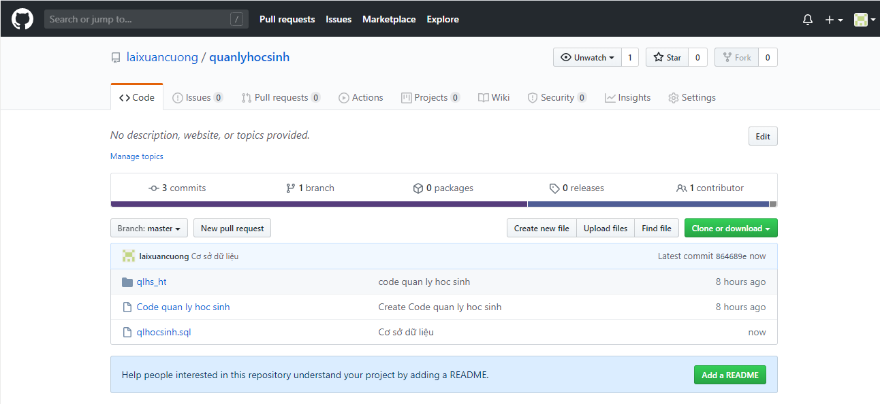

*Hình 1. Quản lý dự án bằng github.*

**CHƯƠNG 1. GIỚI THIỆU BÀI TOÁN - ĐƯA RA Ý TƯỞNG**

* 1. **Giới thiệu bài toán quản lý học sinh**

Bài toán được đặt ra trên yêu cầu thực tế của các giáo viên hay giáo vụ làm việc tại các trường học. Hiện nay, phần lớn các trường tiểu học, trung học cơ sở, trung học phổ thông vẫn đang quản lý học sinh trên giấy hay một số hệ thống do bộ giáo dục cấp. Những cách quản lý này gây ra không ít khó khăn cho các thầy, cô trong trường khi có thay đổi sỹ số hay nhân sự trong trường, lớp. Chưa kể, nhu cầu học và giao tiếp trực tuyến đang trở nên phổ biến và cần thiết. Vì thế hệ thống quản lý học sinh ra đời.

Nói đến hệ thống quản lý học sinh thì các trường đại học và cao đẳng đã rất phổ biến, tuy nhiên, tại các trường tiểu học, trung cấp thì lại rất ít. Các trường phổ thông trung học phần lớn đang theo cách quản lý thủ công và do một hoặc vài giáo vụ quản lý tất cả học sinh thế nên việc sai sót xảy ra rất thường xuyên chưa kể còn tốn rất nhiều thời gian.

Thay vì làm đơn gửi giáo vụ để kiểm tra hay thêm một học sinh vào lớp thì nay chính các thầy cô có thể trực tiếp thực hiện. Xem danh sách và hồ sơ học sinh ngay trên hệ thống, nhắn tin trao đổi giữa học sinh và giáo viên, tải tài liệu và nạp bài tập ngay tại nhà. Vừa giảm thiểu thời gian, vừa hạn chế những sai sót, thuận tiện hơn cho thầy và trò trong việc dạy và học. Hệ thống quản lý học sinh không chỉ cho phép người dùng quản lý được thông tin học sinh và giáo viên mà còn giúp học sinh và giáo viên tương tác ngay trên hệ thống.

* 1. **Ý tưởng**

Mỗi giáo viên, giáo vụ và học sinh sẽ được cấp một tài khoản để đăng nhập hệ thống của trường học. Mỗi hoạt động của một tài khoản sẽ được lưu lại lịch sử trên hệ thống.

Giáo viên dễ dàng quản lý học sinh và bài tập trên hệ thống. Học sinh cập nhật nhanh thông tin giảng dạy của thầy cô, tải được tài liệu học tập và làm bài tập ngay trên hệ thống.

|  |  |
| --- | --- |
| **Hệ thống quản lý học sinh** | |
| Tên trường | Chức năng |
| Lớp học | * **Giáo viên**: Xem, thêm, sửa, xoá lớp học và sinh viên trong lớp |
| Môn học | * **Giáo viên:** Xem, thêm, sửa, xoá môn học giảng dạy |
| Lịch học | * **Giáo vụ(Admin):** Xem, thêm, sửa, xoá lịch học * **Giáo viên:** Xem lịch học cá nhân * **Học sinh:** Xem lịch học cá nhân |
| Học liệu | * **Giáo viên:** Xem, thêm, sửa, xoá, tải học liệu cho từng lớp giảng dạy * **Học sinh:** xem, tải học liệu của lớp |
| Bài tập | * **Giáo viên:** Xem, thêm, sửa, xoá, tải về bài tập của lớp, nhóm lớp đang giảng dạy * **Học sinh:** Xem, tải về và nạp lên bài tập của nhóm, lớp |
| Điểm | * Xem, sửa một số thông tin cá nhân |
| Thông báo | * Xem thông báo |
| Tin nhắn | * Xem hộp thư và gửi tin nhắn |

*Bảng 1.1. Ý tưởng hệ thống quản lý học sinh.*

**1.2.1. Giáo viên**

Tài khoản của người giáo viên sẽ được phân thành hai cấp:

* + - *Giáo viên giảng dạy*: có quyền đăng nhập, xem và sửa một số thông tin cá nhân; thêm, sửa, xoá học sinh và lớp trực thuộc giảng dạy; thêm tài liệu vào thư viện; thêm bài tập lớp.

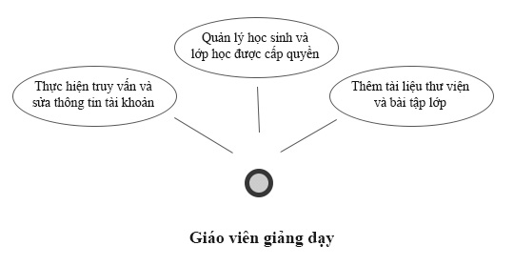

*Hình 1.1. Đối tượng giáo viên giảng dạy.*

* *Giáo vụ*: có quyền đăng nhập, xem và sửa một số thông tin cá nhân; quản lý tất cả học sinh và giáo viên trong trường; xếp lịch học.

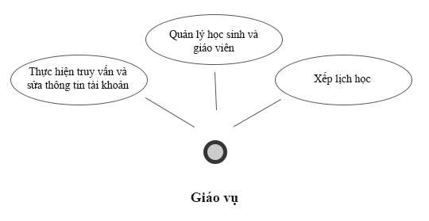

*Hình 1.2. Đối tượng giáo vụ (admin).*

**1.2.2. Học sinh**

Đối với học sinh: có quyền đăng nhập, xem và sửa một số thông tin cá nhân; tải tài liệu thư viện, nạp bài tập.

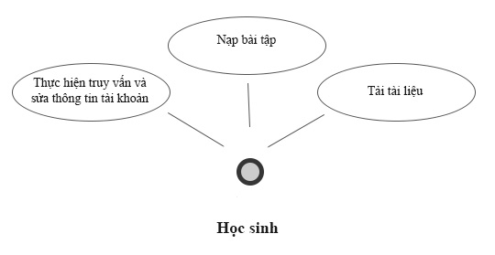

*Hình 1.3. Đối tượng học sinh.*

* 1. **Nghiên cứu liên quan đến đề tài**

Liên quan đến dịch bệnh covid-19 từ đầu năm 2020, việc dạy và học đã và đang gặp phải khó khăn lớn vì học sinh không được đến trường học.

PGS-TS Nguyễn Xuân Thành, Vụ trưởng Vụ Giáo dục trung học (Bộ GD-ĐT): *“Các trường ưu tiên thời gian tối đa để tổ chức dạy các môn học bắt buộc theo chương trình và tổ chức dạy các môn tự chọn một cách phù hợp; tăng cường các hình thức dạy học từ xa như dạy học qua internet và trên truyền hình.”*

Từ ngày 31/03/2020, thực hiện theo chỉ thị “giãn cách xã hội” tất cả các trường học thay vì dạy học trực tiếp sẽ chuyển sang dạy học trực tuyến. Đây là bài toán khó nếu chúng ta không có hệ thống dạy và học trực tuyến.

Đây là một trong các nguyên nhân chúng ta nên phát triển một hệ thống cho mỗi trường học. Hệ thống quản lý học sinh có thêm các chức năng đăng tải tài liệu và bài tập giúp cho thầy cô và giáo viên dễ dàng trao đổi bài tập trước những tình huống không thể dạy học trực tiếp.

**CHƯƠNG 2. PHÂN TÍCH – THIẾT KẾ HỆ THỐNG**

## 2.1. Phân tích hệ thống

### 2.1.1. Các tác nhân

|  |  |
| --- | --- |
| Tác nhân | Mô tả |
| Giáo vụ (admin) | * + Có quyền đăng nhập vào hệ thống.   + Xem và sửa thông tin cơ bản của tài khoản.   + Thêm, sửa, xoá tài khoản học sinh và giáo viên.   + Thêm sửa xoá lớp học và học sinh trong lớp.   + Xếp và sửa lịch học. |
| Giáo viên | * + Có quyền đăng nhập vào hệ thống.   + Xem và sửa thông tin cơ bản của tài khoản.   + Thêm, sửa, xoá học sinh trong lớp được cấp quyền.   + Thêm, sửa, xoá, tải về tài liệu lên thư viện.   + Thêm, sửa, xoá, tải về bài tập lớp giảng dạy.   + Nhắn tin |
| Học sinh | * + Có quyền đăng nhập vào hệ thống.   + Xem và sửa thông tin cơ bản của tài khoản.   + Tải về tài liệu trên thư viện.   + Đăng, tải bài tập lớp.   + Nhắn tin. |

*Bảng 2.1. Các tác nhân trên hệ thống.*

### 2.1.2. Phân tích chi tiết chức năng

**a. Sơ đồ phân cấp chức năng**

Hệ thống sẽ được chia thành ba nhóm chức năng cơ bản:

* + - Quản trị.
    - Tác vụ cơ bản.
    - Xếp lịch học.

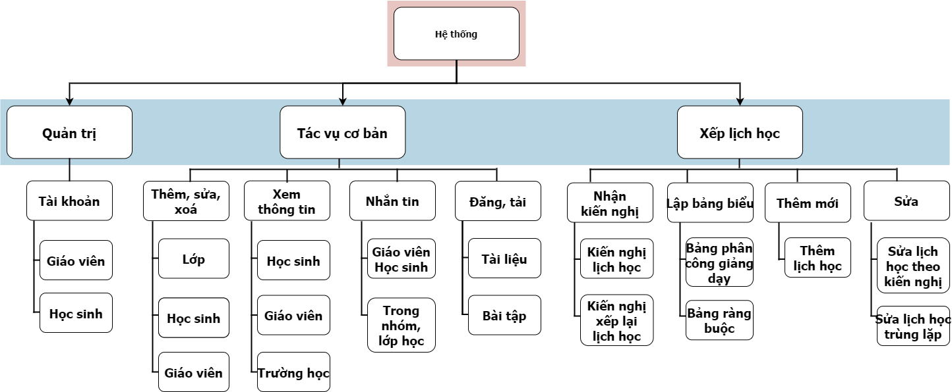

*Hình 2.1. Sơ đồ phân cấp chức năng.*

**b. Mô hình user**

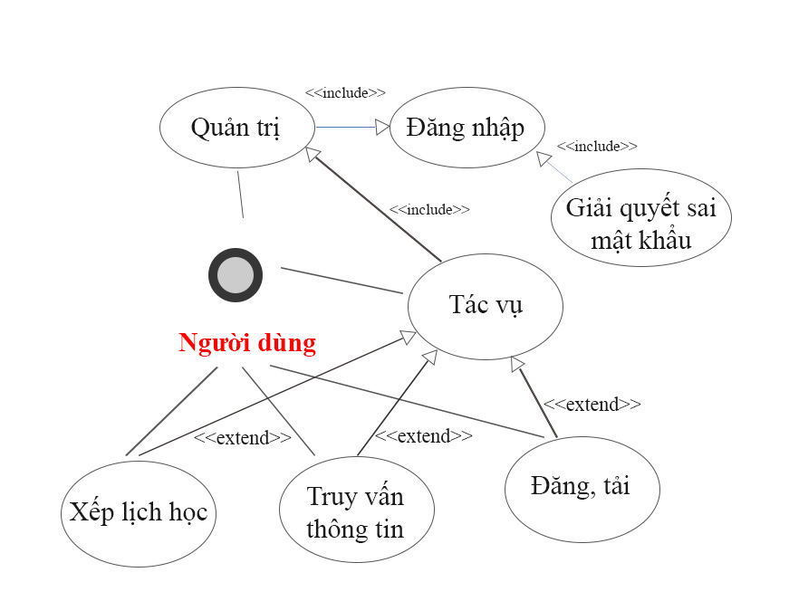

*Hình 2.2. Mô hình user case hệ thống.*

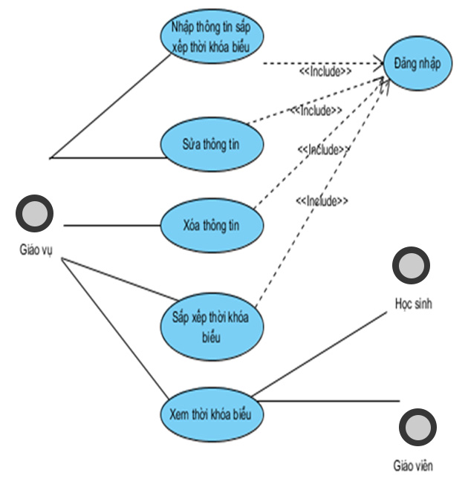

*Hình 2.3. Mô hình user case xếp lịch học.*

**c. Mô hình kiến trúc**

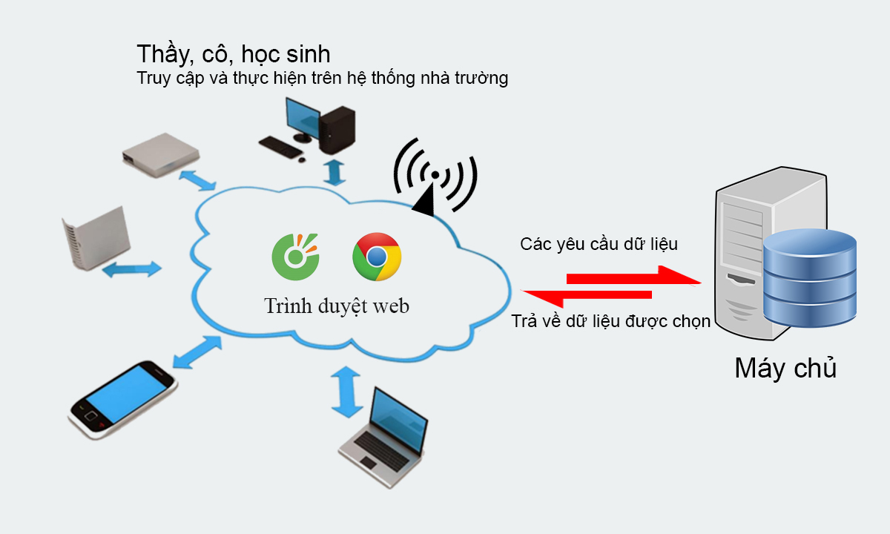

*Hình 2.4. Mô hình kiến trúc khách dịch vụ (Client-server architectures).*

Với đề tài xây dựng hệ thống xếp lịch học cho học sinh trung học phổ thông thầy cô, học sinh sẽ đăng nhập vào hệ thống qua trình duyệt internet và gửi các yêu cầu, máy chủ hệ thống có chức năng tiếp nhận yêu cầu và trả về kết quả.

**d. Mô hình hoá chức năng**

* 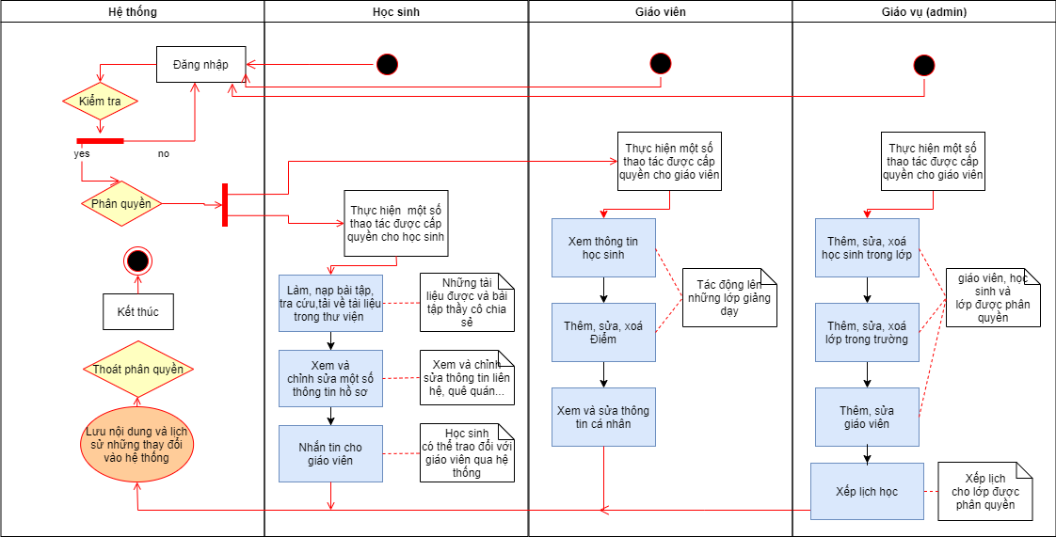**Mô hình hệ thống:**

*Hình 2.5. Mô hình hoá tổng quát.*

* **Đăng nhập:**

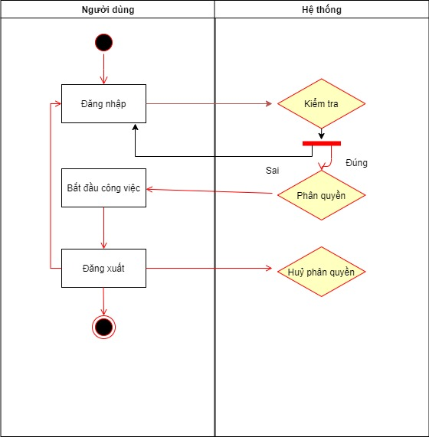

*Hình 2.6. Mô hình hoá chức năng đăng nhập.*

* **Thêm, sửa, xoá:**

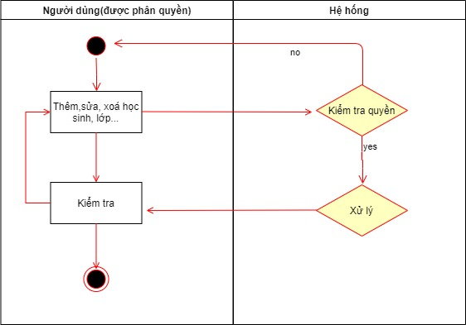

*Hình 2.7. Mô hình hoá chức năng thêm, sửa, xoá.*

* **Xếp lịch học:**

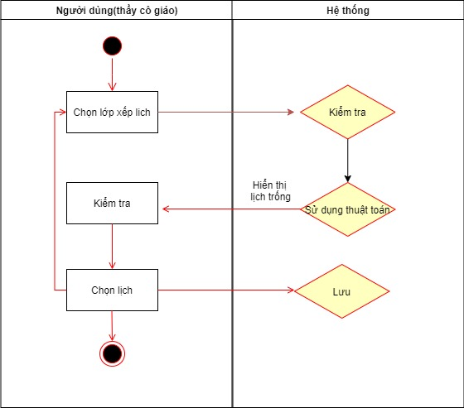

*Hình 2.8. Mô hình hoá chức năng xếp lịch học.*

**e. Mô tả chức năng**

* **Đăng nhập:**

|  |  |  |
| --- | --- | --- |
| **Tên**: Đăng nhập |  | **Mức phân quyền: không** |
| **Đối tượng:** tất cả người dùng có tài khoản. | | |
| **Quy trình:**  ***Người dùng:*** Sử dụng tài khoản được cấp để đăng nhập vào hệ thống. | | |
| **Input:**  +Tên tài khoản.  + Mật khẩu. | | |
| **Output:**  + Đăng nhập vào hệ thống. | | |
| **Ràng buộc:**  + Một người dùng chỉ có một tài khoản đăng nhập.  + Tài khoản được phân quyền và sử dụng các chức năng trong quyền hạn.  + Tài khoản được quản lý bởi người quản trị.  + Người quản trị có quyền xoá và reset tài khoản. | | |
| **Các bước:**  1. Nhập tên tài khoản(Mã học sinh, mã giáo viên).  2. Nhập mật khẩu.  3. Đăng nhập.  4. Sai mật khẩu hoặc tài khoản quay lại bước 1. | | |

*Bảng 2.2. Mô tả chức năng đăng nhập.*

* **Thêm, sửa, xoá:**

|  |  |  |
| --- | --- | --- |
| **Tên**: Thêm, sửa, xoá |  | **Mức phân quyền:** Cao |
| **Đối tượng:** giáo vụ, giáo viên (được cấp quyền). | | |
| **Quy trình:**  ***Giáo vụ, giáo viên:*** đăng nhập vào hệ thống, sau đó lựa chọn thao tác thêm, sửa, hoặc xoá đối tượng. Trên hệ thống sẽ hiển thị thông tin đối tượng muốn tác động, lúc này người dùng sẽ thực hiện thao tác thêm, sửa hoặc xoá. Hệ thống sẽ yêu cầu xác nhận thao tác và thực hiện. | | |
| **Input:**  + Đối tượng, danh sách được quyền quản lý.  + Thông tin đối với thêm hoặc sửa đối tượng. | | |
| **Output:**  + Danh sách được cập nhật. | | |
| **Ràng buộc:**  + Đối tượng chỉ được xoá khi đã có trong danh sách.  + Chỉ người dùng được cấp quyền mới được thêm, sửa, xoá đối tượng.  + Đối tượng trong cùng một danh sách không được trùng khoá.  + Mỗi thao tác sẽ phải lưu lại lịch sử. | | |
| **Các bước:**  1. Đăng nhập.  2. Chuyển đến form thêm, sửa, xoá.  3. Lấy các danh sách các dữ liệu gốc(input).  4. Hiển thị thông tin đối tượng.  5. Thêm, sửa hoặc xoá đối tượng.  6. Hiển thị lại danh sách dữ liệu được cập nhật.  7. Lưu thao tác và lịch sử vào cơ sở dữ liệu.  8. Kết thúc sự kiện. | | |

*Bảng 2.3. Mô tả chức năng thêm, sửa, xoá.*

* **Xếp lịch học:**

|  |  |  |
| --- | --- | --- |
| **Tên**: xếp thời khóa biểu |  | **Mức phân quyền:** Cao |
| **Đối tượng:** giáo vụ (giáo viên được cấp quyền). | | |
| **Quy trình:**  ***Giáo vụ:*** đăng nhập vào hệ thống, sau đó tiến hành xếp thời khóa biểu, trong thời khóa biểu sẽ hiển thị các đề nghị giảng dạy của các giảng viên để tiến hành xếp thời khóa biểu cho các giảng viên đề nghị. | | |
| **Input:**  + Lớp học, phòng học, danh sách học sinh.  + Môn học, số tiết, giáo viên dạy.  + Đơn kiến nghị từ giáo viên. | | |
| **Output:**  + Danh sách thời khoá biểu | | |
| **Ràng buộc:**  **+** Đã có danh sách lớp học, phòng học, danh sách học sinh, giáo viên.  + Một giáo viên chỉ dạy được một lớp trong cùng một tiết.  + Các lớp chỉ có một môn học trong cùng một tiết.  + Một giáo viên không dạy quá 5 tiết/ngày.  + Mỗi lớp chỉ học 1 môn tại 1 thời điểm.  + Một lớp có thể có các giờ trống. | | |
| **Các bước:**  1. Đăng nhập.  2. Chuyển đến form xếp thời khóa biểu.  3. Lấy các danh sách các dữ liệu gốc(input).  4. Hiển thị thông tin, điều chỉnh một số ràng buộc.  5. Xếp thời khoá biểu.  6. Kiểm tra và điều chỉnh thời khoá biểu.  7. Lưu thao tác và lịch sử vào cơ sở dữ liệu.  8. Kết thúc sự kiện. | | |

*Bảng 2.4. Mô tả chức năng xếp lịch học.*

## 2.2. Yêu cầu chức năng và phi chức năng

### 2.2.1. Yêu cầu kỹ thuật và phi chức năng

| **TT** | **Nội dung** | **Mô tả** |
| --- | --- | --- |
| 1 | Yêu cầu chung về bảo mật | * Hệ thống phải đảm bảo được mức độ bảo mật cao khi truyền tải dữ liệu giữaclient-server. * Có biện pháp ngăn chặn mã độc và đăng nhập trái phép. * Có biện pháp khôi phục hệ thống khi bị tấn công mạng. |
| 2 | Yêu cầu về quyền truy cập | * Các tài khoản phải được đảm bảo quyền truy cập, tránh hiện tượng cấp sai quyền gây lỗi hệ thống. * Phải có cơ chế xác thực tài khoản dựa trên “tên tài khoản” và “mật khẩu”. * Khoá tài khoản khi đăng nhập quá số lần truy cập. |
| 3 | Yêu cầu về bảo mật cơ sở dữ liệu | * Hệ thống đảm bảo loại trừ các lỗ hổng bảo mật, ngăn chặn các truy cập bất hợp pháp làm thay đổi dữ liệu. * Đảm bảo khả năng khôi phục cơ sở dữ liệu khẩn cấp. |
| 4 | Kiểm soát truy cập | * Kiểm soát hoạt động truy cập của người dùng, mỗi tài khoản chỉ được đăng nhập một lần tại một thời điểm nhất định. * Mọi hoạt động truy cập, thao tác sẽ được lưu lại lịch sử vào hệ thống. * Ngăn chặn mọi hoạt động người dùng có thực thi câu lệnh gây biến đổi cấu trúc hệ thống. |
| 5 | Yêu cầu về mỹ thuật | * Giao diện người sử dụng thân thiện, dễ dùng. Menu các chức năng đơn giản, dễ hiểu. * Giao diện phải hiển thị tối đa những nội dung chính, hình ảnh, biểu tượng,… phải nhất quán. * Hiển thị tốt trên các trình duyệt của cả điện thoại và máy tính. |
| 6 | Yêu cầu giao tiếp | * Đảm bảo xử lý tốt khi có lượng truy cập lớn cùng lúc. * Hoạt động tốt trên các thiết bị máy tính để bàn, máy tính xách tay và các thiết bị di động. * Tương thích với các trình duyệt cơ bản. * Thời gian xử lý dữ liệu không quá 10 giây. * Dữ liệu phải được cập nhật liên tục, và xử lý được trường hợp có nhiều hơn hai người cùng cập nhật một dữ liệu. * Đảm bảo sự ràng buộc cơ sở dữ liệu. |
| 7 | Yêu cầu về khả năng nâng cấp | * Hệ thống phải được xây dựng trên các công nghệ tiên tiến. * Có khả năng nâng cấp và mở rộng trong tương lai. * Đảm bảo về kiến trúc mở. |

*Bảng 2.5. Yêu cầu kỹ thuật và phi chức năng.*

### 2.2.2. Yêu cầu chức năng

|  |  |  |
| --- | --- | --- |
| **STT** | **Chức năng** | **Yêu cầu** |
| 1 | Đăng nhập | * Cung cấp mỗi người dùng một tài khoản riêng biệt, được sử dụng chức năng trong giới hạn phân quyền. * Có khả năng reset lại mật khẩu. * Kết thúc tài khoản người dùng khi đã tốt nghiệp. |
| 2 | Thêm, sửa, xoá dữ liệu | * Chỉ người được phân quyền mới tiếp cận được chức năng thêm, sửa, xoá. * Đảm bảo ngăn chặn và cảnh báo nhiều hơn hai người cùng sửa chung dữ liệu. * Lưu lại lịch sử hoạt động của các hoạt động thêm, sửa, xoá dữ liệu và khả năng hoàn tác. |
| 3 | Xếp lịch học | * Đảm bảo các ràng buộc tại **bảng 2.4**. * Lưu lịch sử và khả năng hoàn tác. |

*Bảng 2.6. Yêu cầu chức năng.*

## 2.3. Thiết kế hệ thống

### 2.3.1. Thiết kế cơ sở dữ liệu

1. Giáo viên

|  |  |  |  |  |  |
| --- | --- | --- | --- | --- | --- |
| STT | Tên thuộc tính | Kiểu dữ liệu | Allow null | Ràng buộc | Mô tả |
| 1 | MaGV | nvarchar(9) | 🞏 | PK | Mã giáo viên |
| 2 | HoTen_GV | varchar(30) | 🞏 |  | Họ tên |
| 3 | Password | varchar(20) | 🞏 |  | Mật khẩu |
| 4 | GioiTinh | varchar(20) | 🗹 |  | Giới tính |
| 5 | DiaChi | varchar(50) | 🗹 |  | Địa chỉ |
| 6 | ChucVu | varchar(50) | 🗹 |  | Chức vụ |
| 7 | SoDT | int | 🗹 |  | Số điện thoại |
| 8 | Gmail | varchar(30) | 🗹 |  | Gmail |
| 9 | Tinhtrang | int | 🞏 |  | Tình trạng |
| 10 | Quyen | int | 🞏 |  | Quyền |

*Bảng 2.7. Bảng giáo viên.*

1. Học sinh

|  |  |  |  |  |  |  |
| --- | --- | --- | --- | --- | --- | --- |
| STT | Tên thuộc tính | | Kiểu dữ liệu | Allow null | Ràng buộc | Mô tả |
| 1 | MaHS | | varchar(9) | 🞏 | PK | Mã số sinh viên |
| 2 | HoTen_HS | | varchar(30) | 🞏 |  | Họ tên |
| 3 | Password | | varchar(9) | 🞏 |  | Mật khẩu |
| 4 | NgaySinh | | Date | 🞏 |  | Ngày sinh |
| 5 | DiaChi | | varchar(50) | 🞏 |  | Địa chỉ |
| 6 | MaLH | | varchar(9) | 🞏 | FK | Mã lớp |
| 7 | | SoDT | int | 🗹 |  | Số điện thoại |
| 8 | | Gmail | varchar(30) | 🗹 |  | Gmail |
| 9 | | Tinhtrang | int | 🞏 |  | Tình trạng |
| 10 | | Quyen | int | 🞏 |  | Quyền |

*Bảng 2.8. Bảng học sinh.*

1. Lớp

|  |  |  |  |  |  |
| --- | --- | --- | --- | --- | --- |
| STT | Tên thuộc tính | Kiểu dữ liệu | Allow null | Ràng buộc | Mô tả |
| 1 | MaLH | varchar(9) | 🞏 | PK | Mã lớp |
| 2 | TenLop | varchar(50) | 🞏 |  | Tên lớp |
| 3 | MaKhoi | varchar(9) | 🞏 | FK | Mã khối |
| 4 | MaGV | varchar(9) | 🞏 | FK | Mã giáo viên |
| 5 | SoHS | int | 🞏 |  | Số học sinh |

*Bảng 2.9. Bảng lớp.*

1. Khối

|  |  |  |  |  |  |
| --- | --- | --- | --- | --- | --- |
| STT | Tên thuộc tính | Kiểu dữ liệu | Allow null | Ràng buộc | Mô tả |
| 1 | MaKhoi | varchar(9) | 🞏 | PK | Mã khối |
| 2 | TenKhoi | varchar(30) | 🞏 |  | Tên khối |
| 3 | Khoa | varchar(30) | 🞏 |  | Khoa |

*Bảng 2.10. Bảng khối.*

1. Phòng học

|  |  |  |  |  |  |
| --- | --- | --- | --- | --- | --- |
| STT | Tên thuộc tính | Kiểu dữ liệu | Allow null | Ràng buộc | Mô tả |
| 1 | MaPH | varchar(9) | 🞏 | PK | Mã phòng |
| 2 | ChucNang | varchar(30) | 🗹 |  | Chức năng |
| 3 | SucChua | Int | 🞏 |  | Sức chứa |
| 4 | ChuThich | varchar(50) | 🗹 |  | Chú thích |

*Bảng 2.11. Bảng phòng học.*

1. Môn học

|  |  |  |  |  |  |
| --- | --- | --- | --- | --- | --- |
| STT | Tên thuộc tính | Kiểu dữ liệu | Allow null | Ràng buộc | Mô tả |
| 1 | MaMH | varchar(9) | 🞏 | PK | Mã môn học |
| 2 | TenMH | varchar(30) | 🗹 |  | Tên môn học |
| 3 | LyThuyet | TinyInt | 🗹 |  | Lý thuyết |
| 4 | ThucHanh | TinyInt | 🗹 |  | Thực hành |

*Bảng 2.12. Bảng môn học.*

1. Buổi học

|  |  |  |  |  |  |
| --- | --- | --- | --- | --- | --- |
| STT | Tên thuộc tính | Kiểu dữ liệu | Allow null | Ràng buộc | Mô tả |
| 1 | BuoiHoc | varchar(9) | 🞏 | PK | Buổi học |
| 2 | Ngay | Date | 🞏 |  | Ngày học |
| 3 | TietHoc | TinyInt | 🞏 |  | Tiết học |
| 4 | SoTiet | TinyInt | 🞏 |  | Số tiết |

*Bảng 2.13. Bảng buổi học.*

1. Thời khoá biểu

|  |  |  |  |  |  |
| --- | --- | --- | --- | --- | --- |
| STT | Tên thuộc tính | Kiểu dữ liệu | Allow null | Ràng buộc | Mô tả |
| 1 | MaPC | varchar(9) | 🞏 | FK | Mã phân công |
| 2 | BuoiHoc | varchar(9) | 🞏 | FK | Buổi học |
| 3 | MaPhong | varchar(9) | 🞏 | FK | Mã phòng |

*Bảng 2.14. Bảng thời khoá biểu.*

1. Phân công

|  |  |  |  |  |  |
| --- | --- | --- | --- | --- | --- |
| STT | Tên thuộc tính | Kiểu dữ liệu | Allow null | Ràng buộc | Mô tả |
| 1 | MaPC | varchar(9) | 🞏 | PK | Mã phân công |
| 2 | Id_HocKy | TinyInt | 🞏 |  | Học kỳ |
| 3 | NamHoc | Int | 🞏 |  | Năm học |
| 4 | MaGV | varchar(9) | 🞏 | FK | Mã giáo viên |
| 5 | MaLH | varchar(9) | 🞏 | FK | Mã lớp |
| 6 | MaMH | varchar(9) | 🞏 | FK | Mã môn học |

*Bảng 2.15. Bảng phân công.*

1. Học liệu

|  |  |  |  |  |  |
| --- | --- | --- | --- | --- | --- |
| STT | Tên thuộc tính | Kiểu dữ liệu | Allow null | Ràng buộc | Mô tả |
| 1 | MaHocLieu | varchar(9) | 🞏 | PK | Mã học liệu |
| 2 | NoiDung | varchar(50) | 🞏 |  | Nội dung |
| 3 | MaGV | varchar(9) | 🞏 | FK | Mã giáo viên |
| 4 | NgayDang | datetime | 🞏 |  | Ngày đăng |

*Bảng 2.16. Bảng học liệu.*

1. Bài tập

|  |  |  |  |  |  |
| --- | --- | --- | --- | --- | --- |
| STT | Tên thuộc tính | Kiểu dữ liệu | Allow null | Ràng buộc | Mô tả |
| 1 | MaBaiTap | varchar(9) | 🞏 | PK | Mã bài tập |
| 2 | NoiDung | varchar(50) | 🞏 |  | Nội dung |
| 3 | MaLH | varchar(9) | 🞏 | FK | Mã lớp |
| 4 | MaMH | varchar(9) | 🞏 | FK | Mã môn học |
| 4 | NgayDang | datetime | 🞏 |  | Ngày đăng |
| 5 | HanNap | datetime | 🞏 |  | Hạn nạp |

*Bảng 2.17. Bảng bài tập.*

1. Tin nhắn

|  |  |  |  |  |  |
| --- | --- | --- | --- | --- | --- |
| STT | Tên thuộc tính | Kiểu dữ liệu | Allow null | Ràng buộc | Mô tả |
| 1 | MaTinNhan | varchar(9) | 🞏 | PK | Mã tin nhắn |
| 2 | TieuDe | varchar(20) | 🞏 |  | Tiêu đề |
| 3 | NoiDung | varchar(50) | 🞏 |  | Nội dung |
| 4 | ThoiGian | datetime | 🞏 |  | Thời gian nhận |

*Bảng 2.18. Bảng tin nhắn.*

1. Thông báo

|  |  |  |  |  |  |
| --- | --- | --- | --- | --- | --- |
| STT | Tên thuộc tính | Kiểu dữ liệu | Allow null | Ràng buộc | Mô tả |
| 1 | MaThongBao | varchar(9) | 🞏 | PK | Mã thông báo |
| 2 | NoiDung | varchar(50) | 🞏 |  | Nội dung |
| 3 | ThoiGian | datetime | 🞏 |  | Thời gian nhận |

*Bảng 2.19. Bảng thông báo.*

1. Điểm

|  |  |  |  |  |  |
| --- | --- | --- | --- | --- | --- |
| STT | Tên thuộc tính | Kiểu dữ liệu | Allow null | Ràng buộc | Mô tả |
| 1 | MaDiem | varchar(9) | 🞏 | PK | Mã điểm |
| 2 | DiemCC | int | 🞏 |  | Điểm chuyên cần |
| 3 | DiemGK | int | 🞏 |  | Điểm giữa kỳ |
| 4 | DiemTK | int | 🞏 |  | Điểm tổng kết |
| 5 | MaMH | varchar(9) | 🞏 | FK | Mã môn học |
| 6 | MaHS | varchar(9) | 🞏 | FK | Mã học sinh |

*Bảng 2.20. Bảng điểm.*

1. Học kỳ

|  |  |  |  |  |  |
| --- | --- | --- | --- | --- | --- |
| STT | Tên thuộc tính | Kiểu dữ liệu | Allow null | Ràng buộc | Mô tả |
| 1 | Id_HocKy | varchar(9) | 🞏 | PK | Mã học kỳ |
| 2 | TenHK | varchar(50) | 🞏 |  | Tên học kỳ |

*Bảng 2.21. Bảng học kỳ.*

### 2.3.2. Sơ đồ quan hệ:

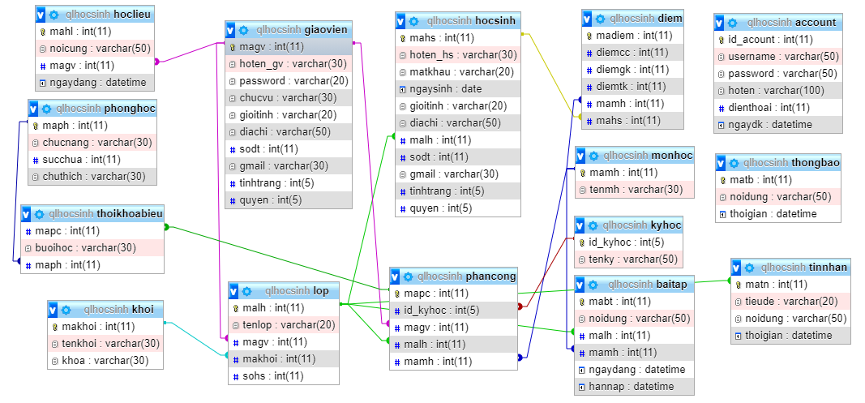

*Hình 2.9. Sơ đồ quan hệ.*

### 2.3.2. Thiết kế thủ tục xếp lịch học

**a. Giải thuật sử dụng**

Bài toán xếp lịch học được lập trình dựa trên giải thuật di truyền.

Giải thuật di truyền (GA) là kỹ thuật chung giúp giải quyết vấn đề bài toán bằng cách mô phỏng sự tiến hóa của con người hay của sinh vật nói chung (dựa trên thuyết tiến hóa muôn loài của Darwin) trong điều kiện quy định sẵn của môi trường. GA là một thuật giải, nghĩa là mục tiêu của GA không nhằm đưa ra lời giải chính xác tối ưu mà là đưa ra lời giải tương đối tối ưu.



*Hình 2.10. Sơ đồ tổng quát giải thuật di truyền.*

**b. Thủ tục xếp lịch học**

|  |  |
| --- | --- |
| **Giải thuật: Xep_lich** | |
| **Đầu vào** | Bài toán xếp lịch học trong trường trung học phổ thông |
| **Đầu ra** | Lịch học tối ưu nhất. |
| **Các bước** | **Quy trình** |
| **1** | Khởi tạo một thời khoá biểu mới. |
| **2** | Nhập dữ liệu ban đầu: danh sách lớp, môn học, giáo viên. |
| **2.1** | - Nếu danh sách null, báo lỗi và thoát. |
| **2.2** | - Ngược lại, thực hiện nhập ràng buộc(phân công giảng dạy). |
| **3** | Chuẩn bị xếp lịch học. |
| **4** | Khởi chạy giải thuật để bắt đầu xếp lịch học tự động. |
| **5** | Hiển thị danh sách thời khoá biểu. |
| **6** | Kiểm tra và tinh chỉnh thời khoá biểu. |
| **7** | Hoàn thiện thời khoá biểu. |
| **8** | Lưu và cơ sở dữ liệu, sẵn sàng cho truy cập. |
| **9** | Kết thúc giải thuật. |

*Bảng 2.22. Thủ tục xếp lịch.*

### 2.3.2. Thiết kế giao diện

**a. Giao diện phác thảo**

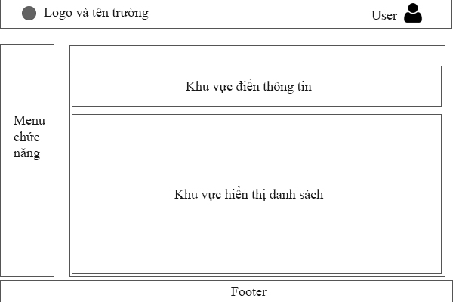

*Hình 2.11. Giao diện phác thảo trang chủ.*

# CHƯƠNG 3. TRIỂN KHAI HỆ THỐNG

## 3.1 Ngôn ngữ và công cụ sử dụng

### 3.1.1 Ngôn ngữ lập trình:

* ***HTML (Hyper Text Markup Language):*** dịch là ngôn ngữ đánh dấu siêu văn bản, được sử dụng để tạo một trang web. Trên một website có thể sẽ chứa nhiều trang và mỗi trang được quy ra là một tài liệu HTML. Một tài liệu HTML được hình thành bởi các phần tử HTML, quy định bằng các cặp thẻ, được bao bọc bởi một dấu ngoặc nhọn (ví dụ: <html>) và được lưu lại dưới đuôi .html.
* ***CSS (Cascading Style Sheets):*** nó là một ngôn ngữ được sử dụng để tìm và định dạng lại các phần tử được tạo ra bởi các ngôn ngữ đánh dấu (ví dụ như: HTML). Phương thức hoạt động của CSS là nó sẽ tìm dựa vào các vùng chọn, vùng chọn có thể là tên một thẻ HTML, tên một ID, class hay nhiều kiểu khác. Sau đó là nó sẽ áp dụng các thuộc tính cần thay đổi lên vùng chọn đó. Cấu trúc: vùng chọn { thuộc tính: giá trị; thuộc tính: giá trị; …} và được lưu dưới đuôi .css.
* ***JS (Java script):*** là một ngôn ngữ lập trình của HTML và WEB. Nó được sử dụng phổ biến nhất như là một phần của các trang web, mà sự thi hành của chúng cho phép Client-Side script tương tác với người sử dụng và tạo các trang web động. Nó là một ngôn ngữ chương trình thông dịch với các khả năng hướng đối tượng và được lưu dưới đuôi .js.
* ***PHP (Hypertext Preprocessor):*** PHP là ngôn ngữ lập trình kịch bản viết cho máy chủ mà được nhúng trong HTML. Nó được sử dụng để quản lý nội dung động, Database, Session tracking, …

### 3.1.2 Môi trường và công cụ lập trình:

* Notepad ++ và Macromedia Dreamweaver 8, visua studio 2015, visua code: công cụ hỗ trợ lập trình.
* Adobe Photoshop: Công cụ thiết kế và chỉnh sửa ảnh.
* XamPP: **chương trình tạo web server. Sử dụng tạo máy chủ ảo để khởi chạy PHP.**

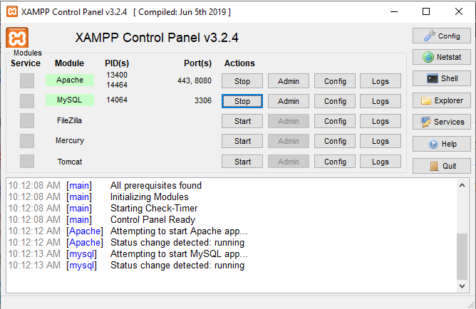

* Trình duyệt Chrome.

## 3.2 Giao diện hệ thống ban đầu theo chức năng

* Giao diện trang đăng nhập:

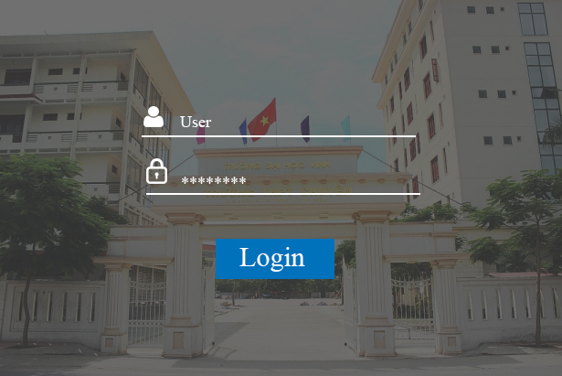

*Hình 3.1. Giao diện đăng nhập.*

* Giao diện trang chủ:

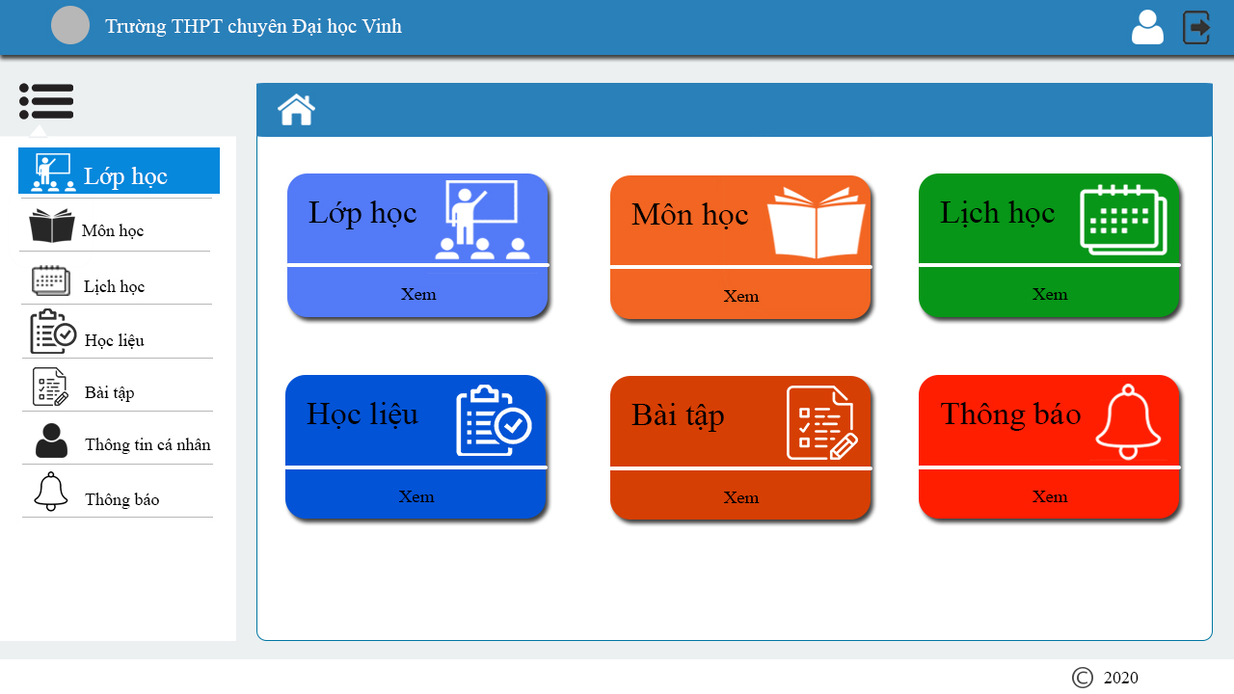

*Hình 3.2. Giao diện trang chủ.*

* Giao diện trang lớp học:

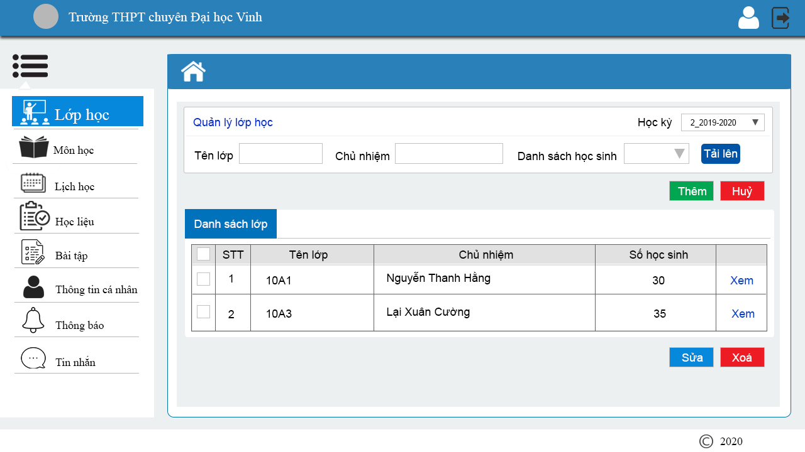

*Hình 3.3. Giao diện lớp học cho giáo viên.*

* Giao diện trang môn học:

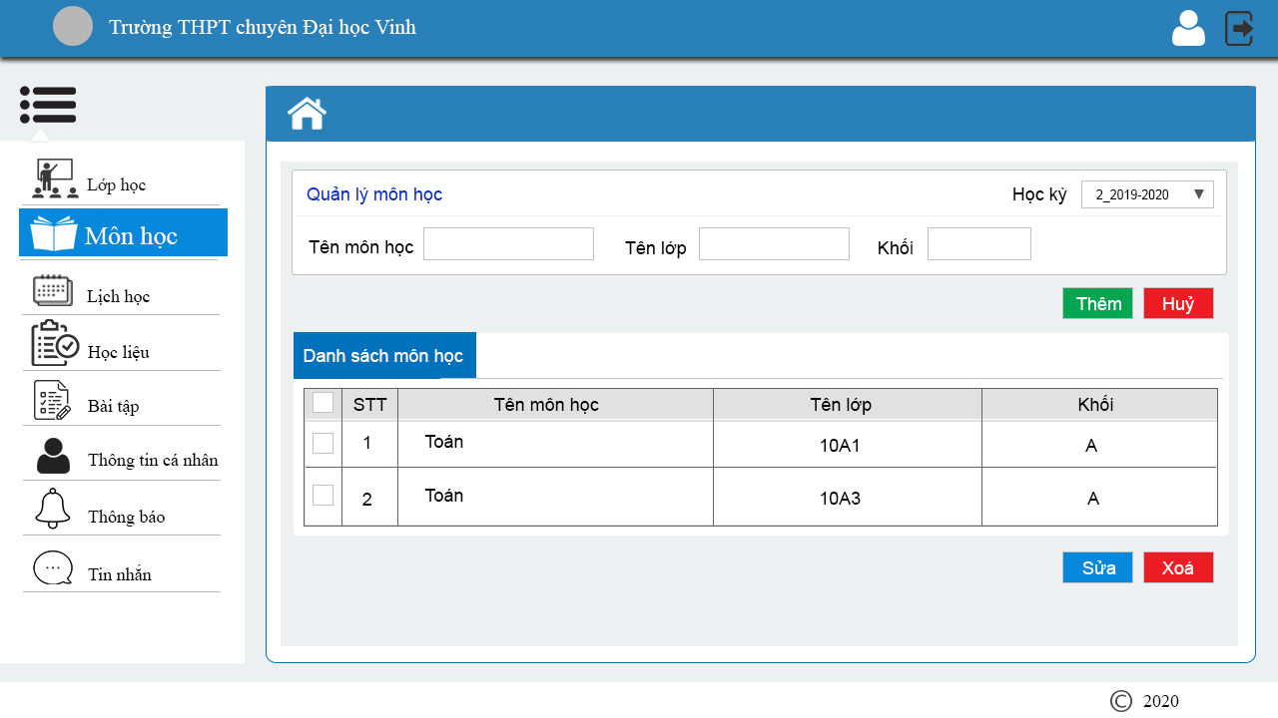

*Hình 3.4. Giao diện trang môn học cho giáo viên.*

* Giao diện trang lịch học:

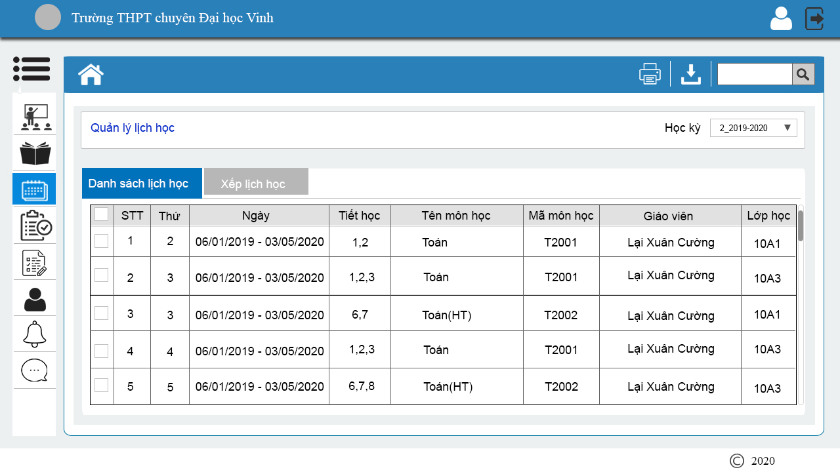

*Hình 3.5. Giao diện trang lịch học cho giáo viên.*

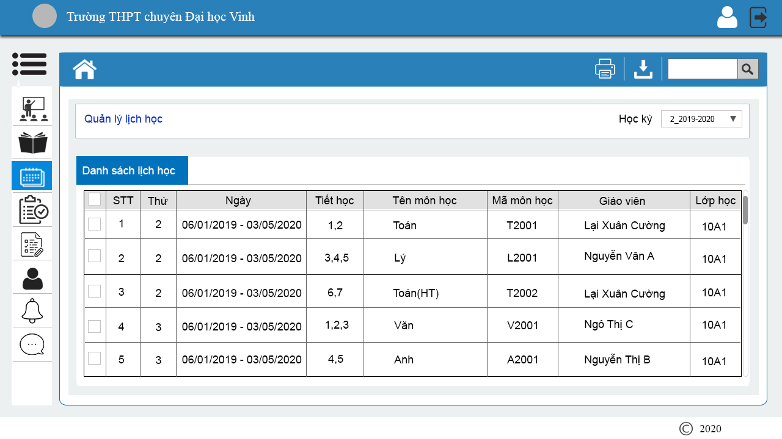

*Hình 3.6. Giao diện trang lịch học cho học sinh.*

* Giao diện trang học liệu:

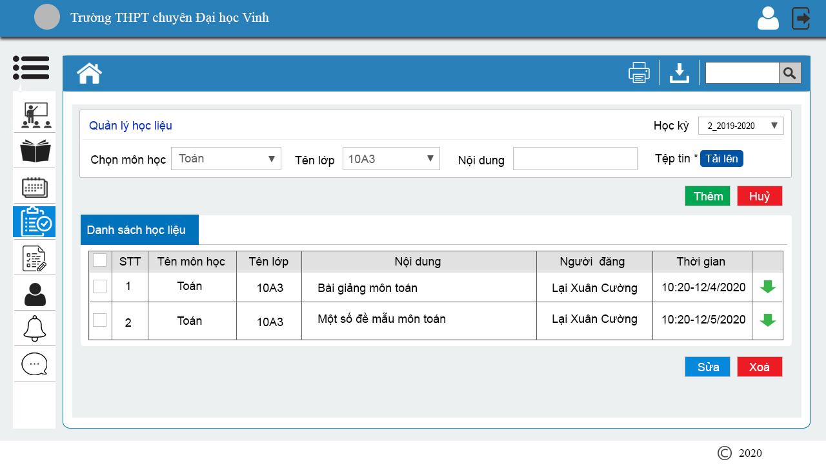

*Hình 3.7. Giao diện trang học liệu cho giáo viên.*

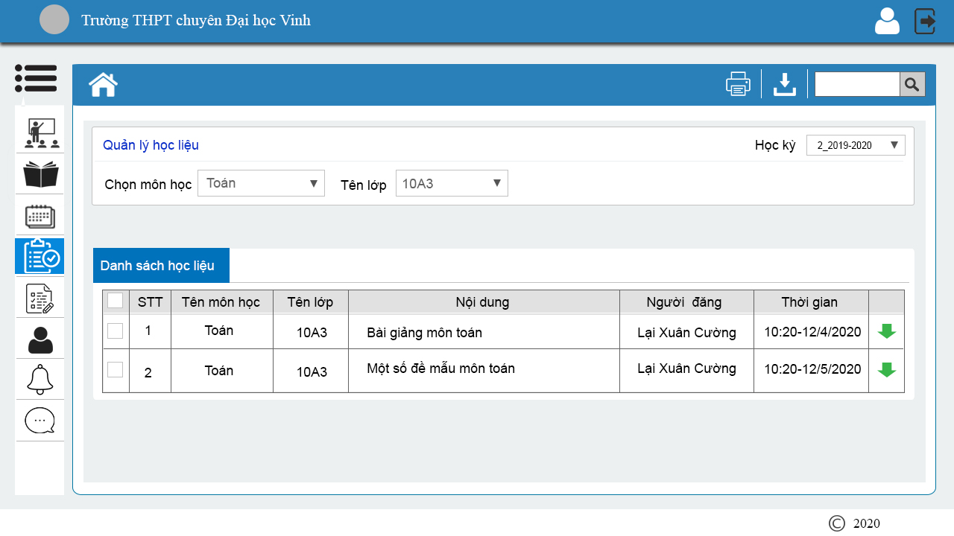

*Hình 3.8. Giao diện trang học liệu cho học sinh.*

* Giao diện trang bài tập:

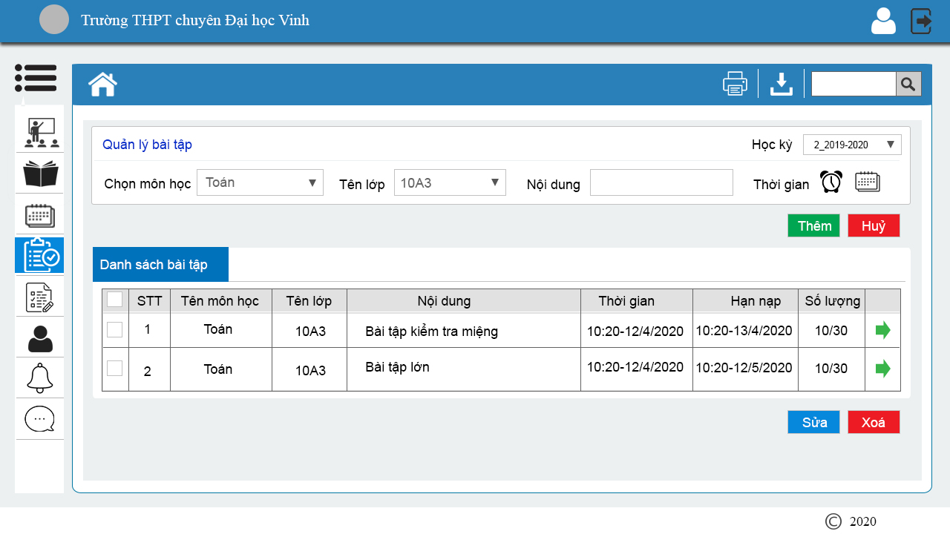

*Hình 3.9. Giao diện trang bài tập cho giáo viên.*

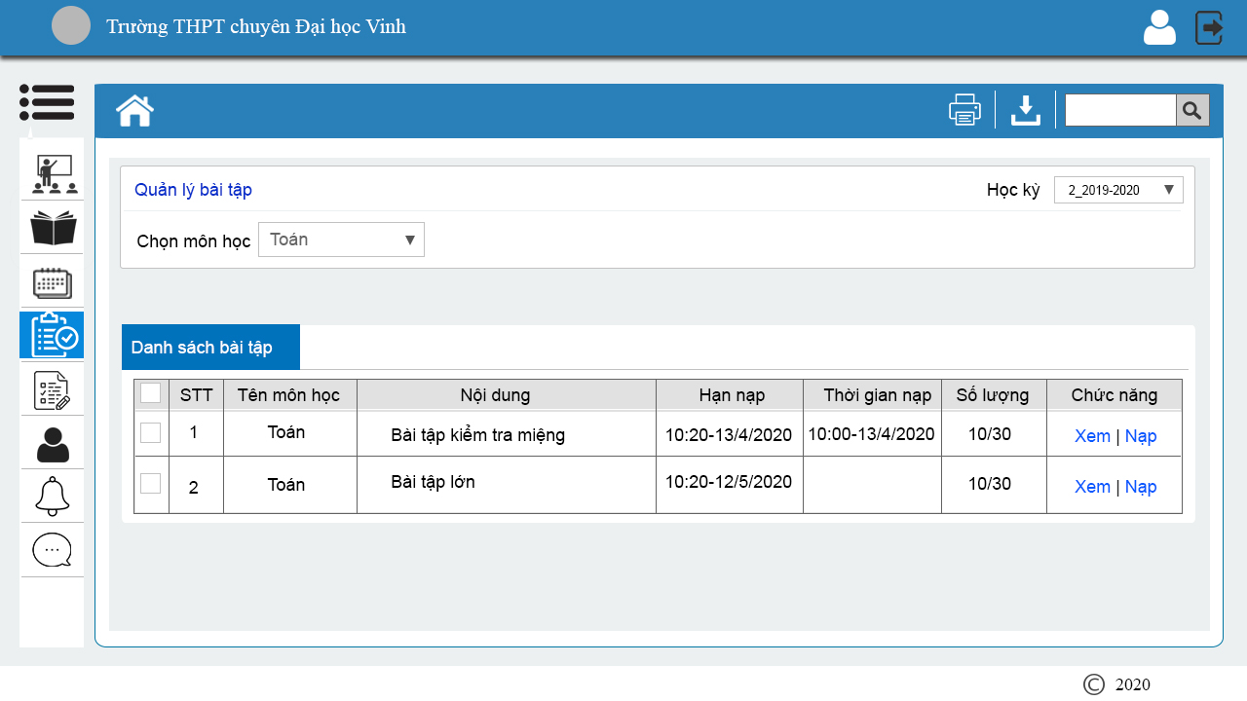

*Hình 3.10. Giao diện trang bài tập cho học sinh.*

* Giao diện trang thông tin cá nhân:

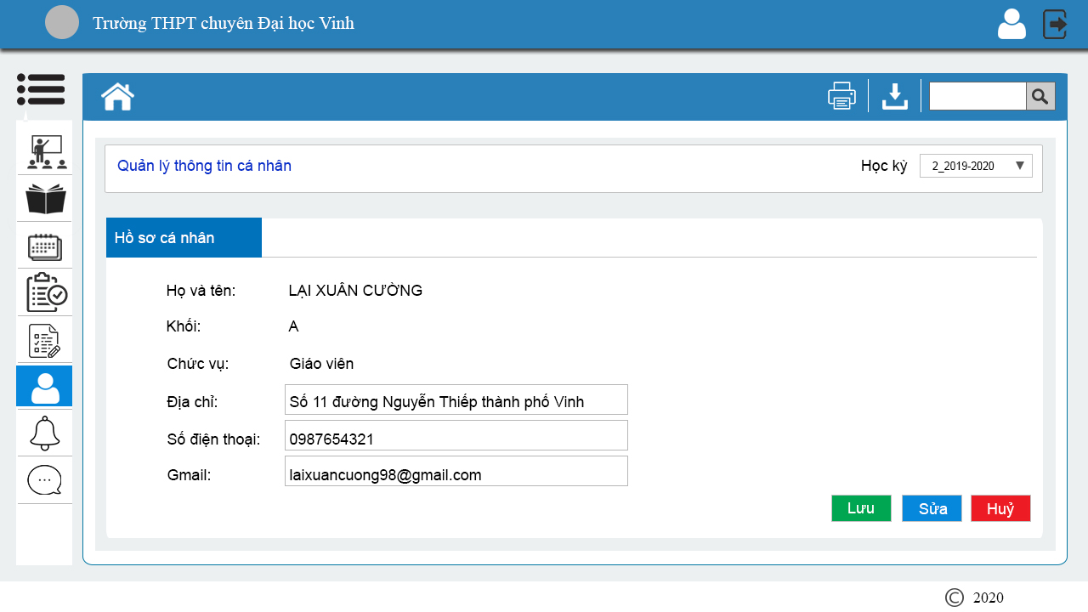

*Hình 3.11. Giao diện trang cá nhân cho giáo viên.*

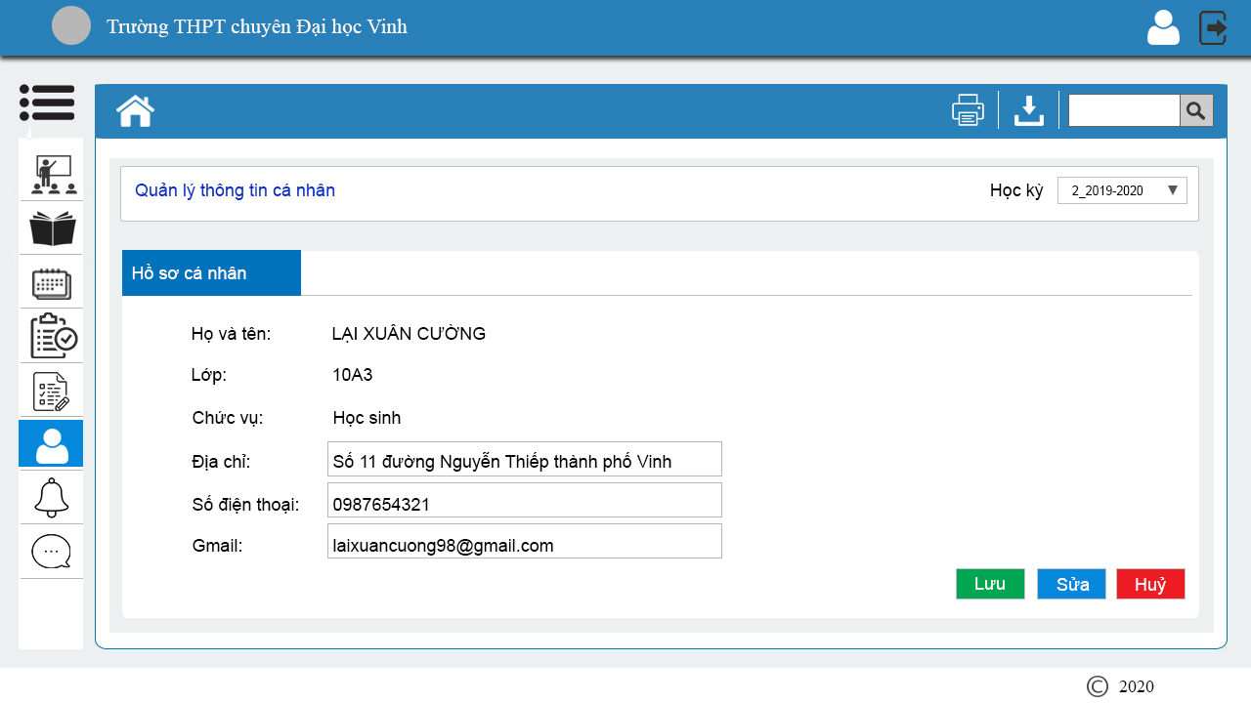

*Hình 3.12. Giao diện trang cá nhân cho học sinh.*

* Giao diện trang thông báo:

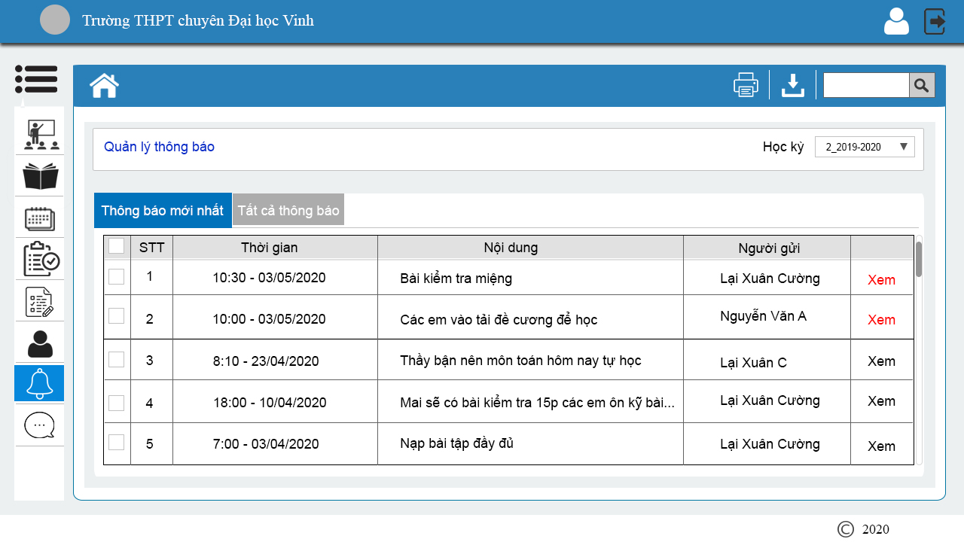

*Hình 3.13. Giao diện trang thông báo.*

* Giao diện trang tin nhắn:

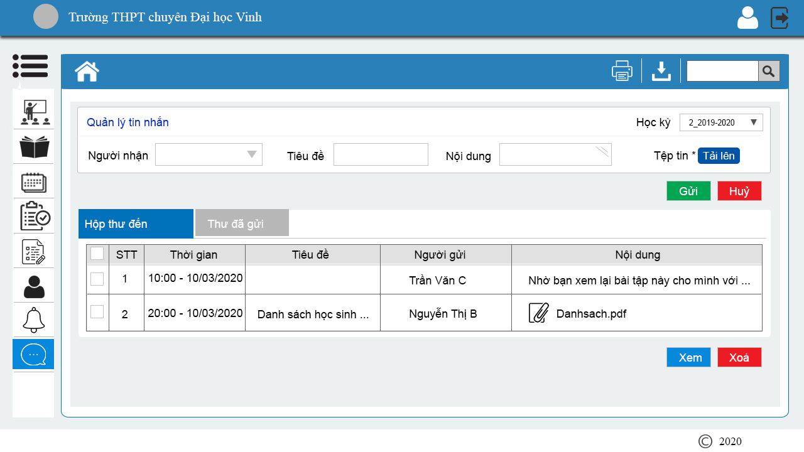

*Hình 3.14. Giao diện trang tin nhắn.*

## 3.3. Kiểm thử - Cài đặt

3.3.1. Giao diện thực tế:

* Giao diện đăng nhập:

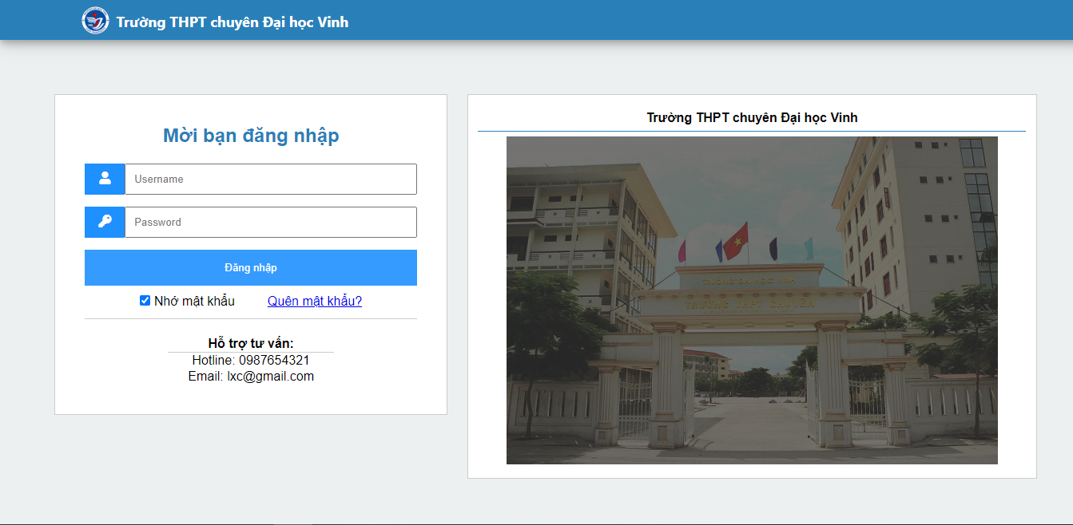

*Hình 3.15.1. Giao diện trang đăng nhập của học sinh và giáo viên.*

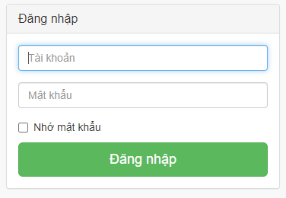

*Hình 3.15.2. Giao diện trang đăng nhập của admin.*

* Giao diện trang chủ:

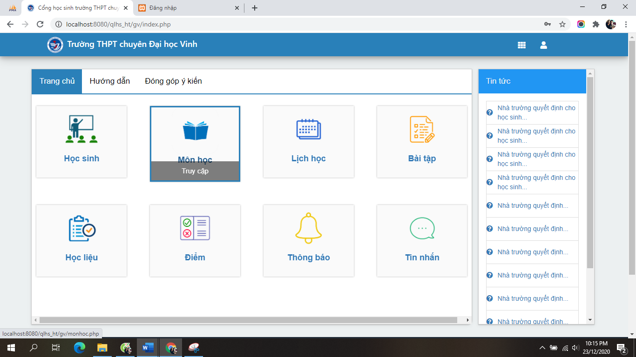

*Hình 3.16.1. Giao diện trang chủ giáo viên và học sinh.*

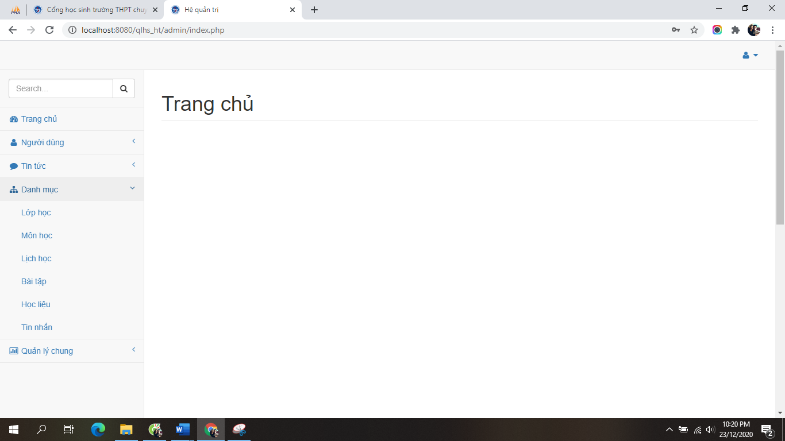*Hình 3.16.2. Giao diện trang chủ admin.*

* Giao diện trang con:

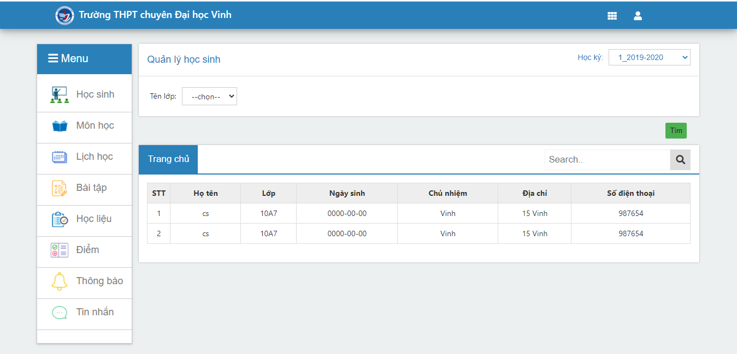

*Hình 3.17.1. Giao diện trang con giáo viên và học sinh.*

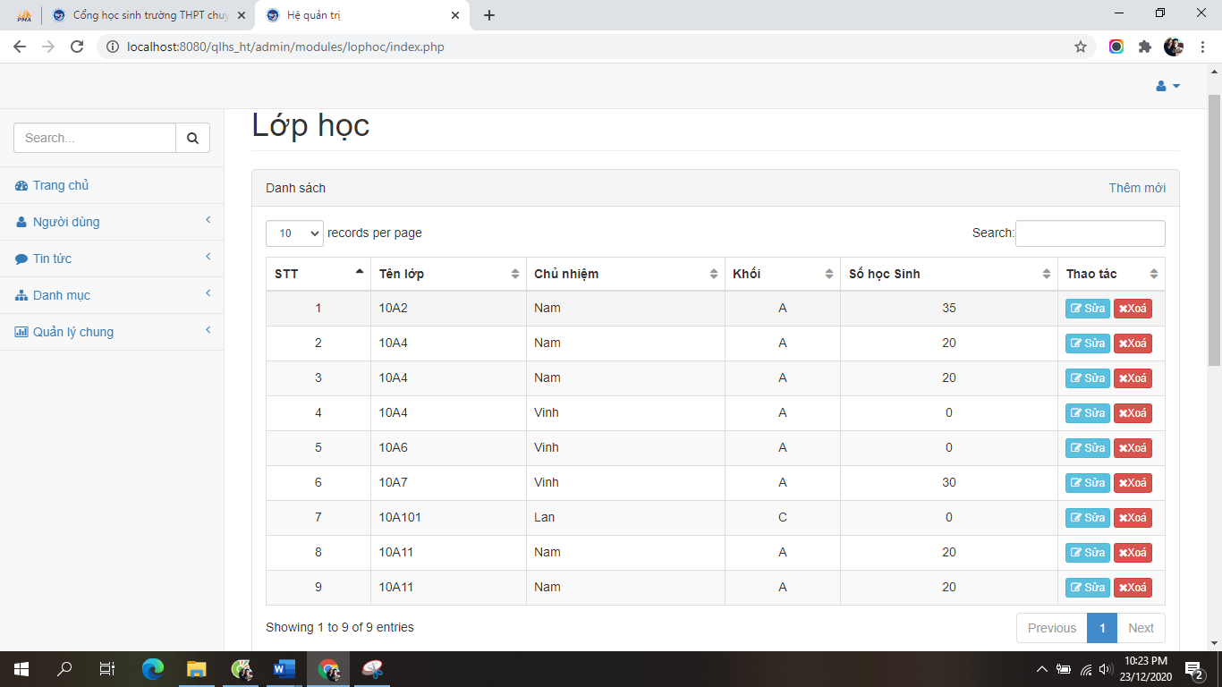

*Hình 3.17.2. Giao diện trang con admin.*

* 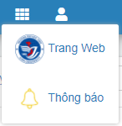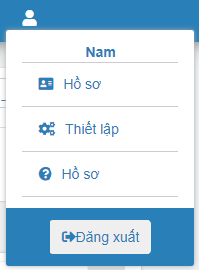 Giao diện tiện ích:

*Hình 3.18. Giao diện tiện ích.*

# KẾT LUẬN

Sau thời gian tìm hiểu, hình thành ý tưởng, thiết kế em đã hoàn thành đồ án đúng thời gian quy định.

## 1. Kết quả đạt được

* Thiết kế được giao diện hệ thống quản lý học sinh với đầy đủ các chức năng đã đặt ra ban đầu.
* Xây dựng hệ thống thân thiện, đẹp mắt, được hầu hết mọi người đánh giá cao.
* Bước đầu tìm hiểu và làm quen kiến thức liên quan đến lập trình WebForm.
* Tìm hiểu thêm được ngôn ngữ mới JavaScript PHP và sử dụng thành thạo phpMyadmin cho việc quản trị cơ sở dữ liệu MySQL.
* Làm quen với những bài toàn thực tế và những thách thức khi xây dựng hệ thống.

## 2. Tồn tại

* Website chỉ mới hoàn thiện ở mức giao diện và một số chức năng cơ bản, chưa thể đưa vào thực tiễn.
* Cấu trúc lập trình còn rời rạc, chưa thể liên kết và rút ngắn cấu trúc.
* Chưa hỗ trợ được trên điện thoại.
* Cơ sở dữ liệu còn đơn giản, chưa đáp ứng đủ các yêu cầu đặt ra.

## 3. Hướng phát triển

* Tiếp tục bổ sung chức năng để có thể ứng dụng vào thực tế.
* Đáp ứng được đầy đủ các chức năng đã đặt ra.
* Phát triển thêm để có thể quản lý điểm và xếp lịch thi.

# TÀI LIỆU THAM KHẢO

|  |  |
| --- | --- |
| [1] | Học PHP cơ bản và nâng cao, link: <https://vietjack.com/php/> |
| [2] | Sử dụng bootstrap 4 để thiết kế giao diện, link: <https://www.w3schools.com/bootstrap4/bootstrap_get_started.asp> |
| [3] | Tạo trang đăng nhập, link: <https://freetuts.net/xay-dung-chuc-nang-dang-nhap-va-dang-ky-voi-php-va-mysql-85.html> |
| [4] | TS.Cao Thanh Sơn, *Giáo trình công nghệ phần mềm.* |